**Методический паспорт проекта**

**Название проекта: Туристические походы в рамках выходного дня**

**совместно с родителями**

**«Вместе весело шагать или путь к здоровью»**

**Авторы: Рябова Г.И., Дубова И.А..**

**Организация – координатор проекта**: БОУ ВО «Вологодский многопрофильный лицей»

**Авторы и руководители проекта**: Рябова Г.И, Дубова И.А..

**Форма организации детей**: групповая.  
**Тип проекта**:  
• по доминирующей деятельности: ролевой, творческий;  
• по сфере применения результатов: культурологический, здоровьесберегающий;  
• по широте охвата содержания: внепредметный и межпредметный (физическая культура, окружающий мир);  
• по времени работы: продолжительный (сентябрь);  
• по характеру контактов: в рамках лицея.

**Форма продуктов проектной деятельности**: поход, видеофильм, фотоотчеты.

**1. Общая информация**

|  |  |
| --- | --- |
| Содержательный блок паспорта проекта | Описание блока |
| **Аннотация проекта** | Проект направлен на приобщение участников к духовно-нравственному, культурно-историческому наследию. Туристические походы - одна из наиболее активных форм совместного отдыха, привлечения родителей к совместной деятельности.  Это - общение с природой, смена обстановки, психологическая разгрузка и физическая активность.  Походы сближают родителей, детей и педагогов, дают прекрасную возможность создания атмосферы взаимопонимания и сотрудничества.  Туристические походы в рамках выходного дня совместно с родителями, надеемся, станут нашей доброй традицией**.** |
| **Актуальность**  (описание проблемы) | Раньше, в школах, походы были обычной практикой, а сегодня в походы ходят очень редко. Дети много времени проводят за планшетами и различными гаджетами. Если так пойдет и дальше, то ученики даже не будут знать насколько вкусная печенная на углях костра картошка! Поэтому польза от походов очень большая.Это: свежий воздух; физическая тренировка; здоровье; знакомство с природой; командный дух; преодоление различных препятствий и т. д.  В походе каждый ученик класса может освоить различные полезные навыки, которые могут пригодиться в дальнейшей жизни. Услышать голоса птиц, посмотреть какие растения произрастают. Это знакомство с родным краем не пройдет даром и оставит свой след в душе каждого школьника. Многие даже поймут, что счастье заключается вовсе не в планшетах и лайках в социальных сетях. Есть нечто более важное, огромное и вечное. Ничто так не сплачивает семью, не помогает достичь взаимопонимания между всеми членами ее семьи, как совместный отдых. Одной из эффективных форм работы с родителями считаем организацию совместных походов выходного дня. |
| **Цели проекта** | Создание условий для самореализации в условиях автономного существования туристического коллектива. |
| **Задачи проекта** | 1. Организация качественного, разностороннего развивающего отдыха детей.  2. Создание условий для формирования бережного отношения детей к растительному и животному миру.  3. Знакомство детей с русскими народными традициями, с народным фольклором и бытом.  Разучивание с детьми песен у костра.  4. Привитие навыков экологического поведения и природоохранной деятельности.  5. Вовлечение родителей в подготовку и проведение похода, как средство активного совместного отдыха.    6. Вовлечение взрослых в проведение совместных подвижных и спортивных игр с детьми в свободной самостоятельной деятельности.  7. Формирование у родителей и детей осознанного отношения к своему здоровью. |
| Целевые группы, на которые направлен проект | Учащиеся 3-х классов, родители, воспитатели, учитель окружающего мира, физической культуры. |
| Механизм реализации проекта | Данный проект состоит из 3 этапов. |
| Календарный план реализации проекта | 1 этап – 1.09-5.09  2 этап - 7.09- 12.09.  3 этап - 14.09-19.09 |
| Ожидаемые результаты | Дети получат опыт в проведении совместных подвижных и спортивных игр в свободной самостоятельной деятельности, в организации качественного, разностороннего развивающего отдыха.  Обогащение знаний детей о русских народных традициях, о народном фольклоре и быте.  Родители на собственном опыте убедятся, что совместная спортивная деятельность полезна и необходима не только ребёнку, но и взрослому. Физические качества детей будут эффективно развиваться, а здоровье будет сохраняться и укрепляться. |
| Транслируемость проекта | Сайт лицея |
| Место реализации проекта | Святой Источник |

**2. Деятельность в рамках проекта**

**2.1. Этапы реализации проекта**

|  |  |
| --- | --- |
| Этапы, сроки | Основные направления деятельности |
| 1 этап  Подготовительный  . | - анализ ситуации на родительском собрании, на классных часах, десятиминутках;  - изучение потребностей, интересов и запросов детей и родителей;  - формулировка основных идей и мероприятий;  - проведение предварительных организационных переговоров с участниками и партнерами проекта;  - формирование творческих групп педагогов, родителей, детей. |
| 2 этап  Основной | - организация основных мероприятий проекта в соответствии с разработанным планом-графиком; |
| 3 этап  Обобщающий  (рефлексивный)  . | - подготовка отчетных документов и аналитических материалов;  - размещение итоговой информации на сайте в сети Интернет. |

**2.2. Рабочий план реализации проекта**

|  |  |  |  |
| --- | --- | --- | --- |
| № | Практическая деятельность | Сроки | Ответственные |
| **1 этап**  **Подготовительный** | | | |
|  | Диагностика и анкетирование (изучение потребностей, интересов и запросов детей и родителей) | 1.09-5.09 | Психологи,  воспитатели |
|  | Проведение предварительных организационных переговоров с участниками и партнерами проекта | 1.09-5.09 | Руководители проекта |
|  | Организационное родительское собрание по проведению похода. | 5.09 | Руководители проекта, воспитатели |
|  | Формирование творческих групп педагогов, родителей, детей | 9.09, 11.09 | Воспитатели, руководители творческих групп |
|  | Выбор заданий. | 9-12.09 | Воспитатели, руководители творческих групп |
| **2 этап**  **Основной**  **(Поисково-исполнительский)** | | | |
|  | Памятка для родителей «В поход всей семьёй». | 1.09 - 4.09 | Воспитатели |
|  | Наблюдение за природными объектами на прогулке, рассматривание иллюстраций. | 2.09 – 12.09 | Воспитатели |
|  | Проведение бесед- инструктажей безопасности «Опасные насекомые», «Опасность пожара», «Памятка по безопасности в природных условиях». | 3.09 – 16.09 | Воспитатели |
|  | Разучивание подвижных игр на туристическую тему: «Отгадай», «Ниточка-иголочка», «Следопыты», «Туристические препятствия» | 3.09 – 16.09 | Учитель физкультуры, воспитатели |
|  | 1.Работа в группах–по определению выбора, какое блюдо будут готовить.  2.Каждая группа учит песню, для исполнения её у костра | 9.09 – 16.09 | Родители и дети |
|  | Работа в каждой творческой группе: мастер-класс «У самовара» («разведение» самовара), знакомство в игровой форме с историей русского чаепития (костюмированное фольклорное представление) | 9.09 – 16.09 | Родители |
|  | Обследование места проведения похода. | 12.09- 18.09 | Родители |
|  | Поход | 19.09 | Родители, воспитатели |
| **3 этап**  **Обобщающий**  **(рефлексивный)** | | | |
|  | Обмен впечатлениями по итогам работы.  Оформление фото и видео материалов. Размещение итоговой информации на сайте. | 21.09 | Все участники проекта  Творческая группа |

**3. Оценка качественных и количественных показателей реализации проекта**

|  |  |  |
| --- | --- | --- |
|  | **Критерии оценки** | |
| **Ожидаемые результаты** | **Количественные показатели** | **Качественные показатели** |
| Укрепление сотрудничества с социальными партнерами. | Количество организаций и социальных партнеров, вовлеченных в реализацию проекта. Предоставление костюмов детской хореографической школой искусств. | Качество мероприятий организованных в рамках проекта.  Костюмированное представление создавало колорит и настроение мероприятия. |
| Укрепление института семьи на основе традиционных семейных ценностей. | Количество семей вовлеченных в реализацию проекта.  Вовлечено 43 семьи. | Значимость и актуальность задач проекта. Все дети 1-х классов приняли участие в этом проекте. В мероприятие были вовлечены все члены семей. Принято совместное решение – сделать проведение осенних походов ежегодной традицией классов. |
|  | Количество материалов, размещенных в СМИ о мероприятиях и деятельности в рамках реализуемого проекта. | Качество реализованного проекта.  https://vml35.ru/wp-content/uploads/2020/09/1ab_vmeste-veselo-shagat.pdf |

**Реализация проекта. Фото отчёт.**

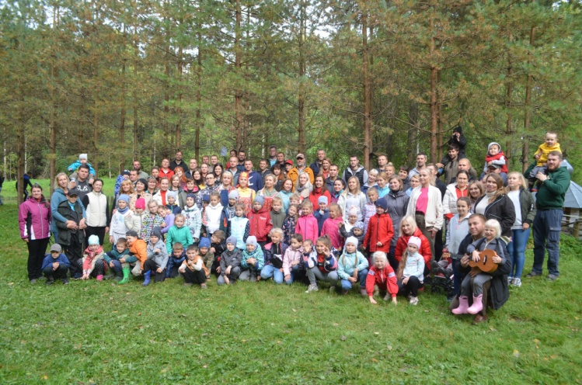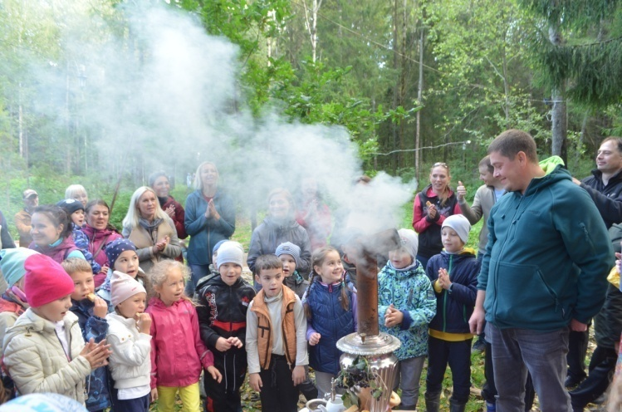

**Мастер-класс «У самовара» («разведение» самовара),**

**знакомство в игровой форме с историей русского чаепития**

**(костюмированное фольклорное представление)**

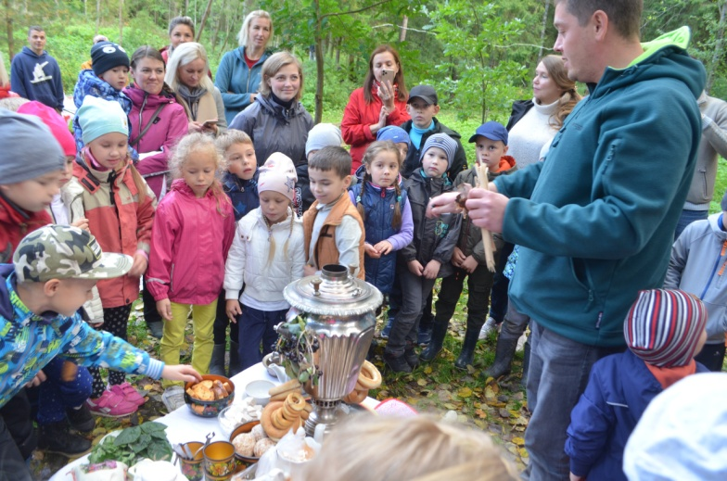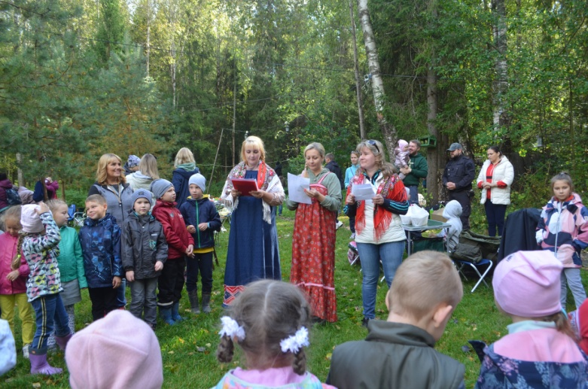

**Песни у костра, подвижные и народные игры на свежем воздухе**

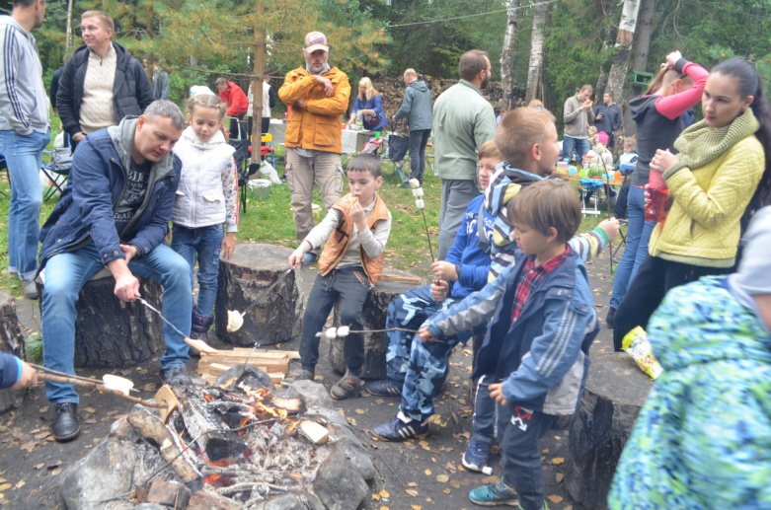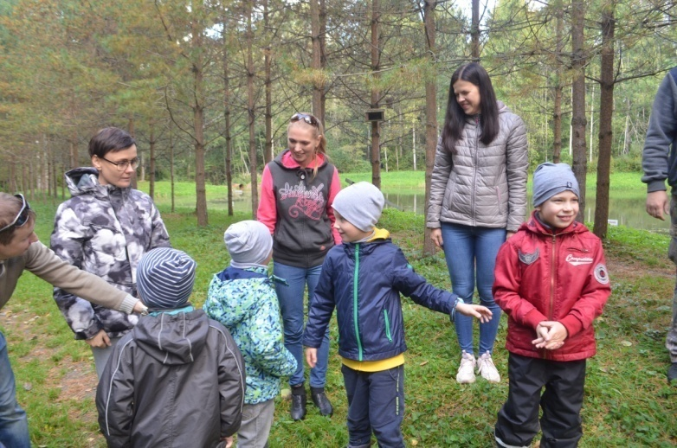

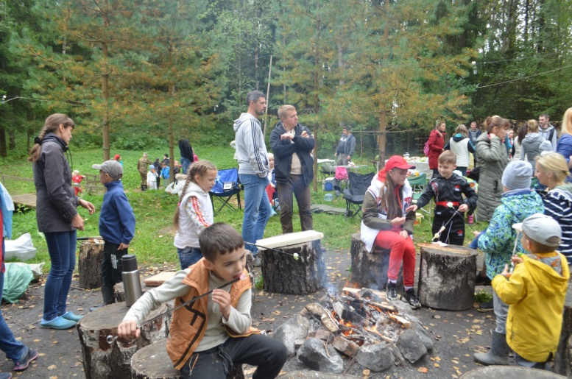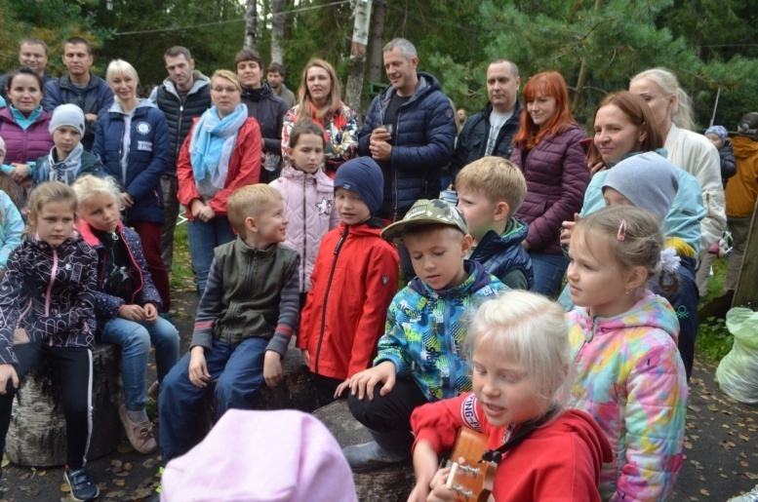

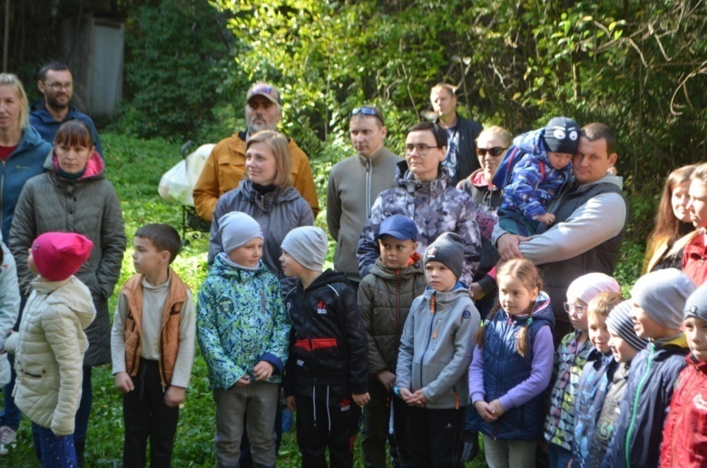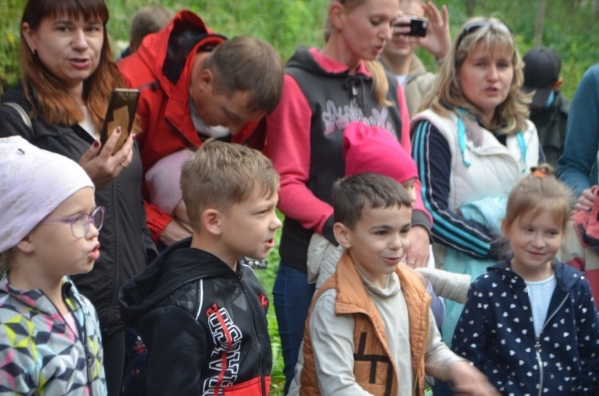

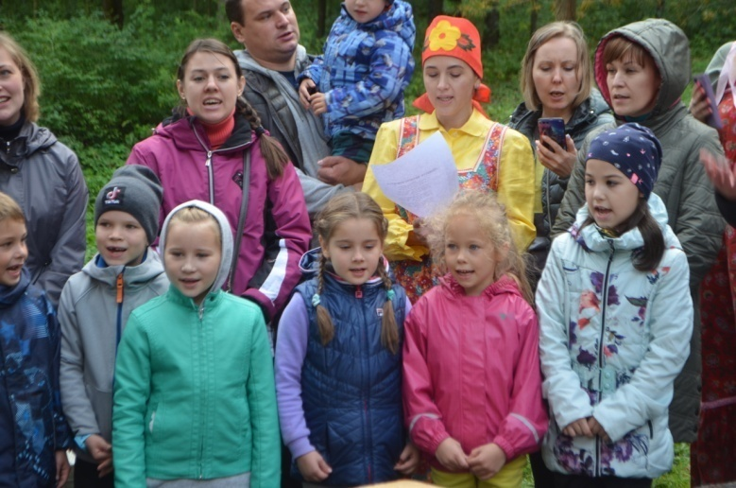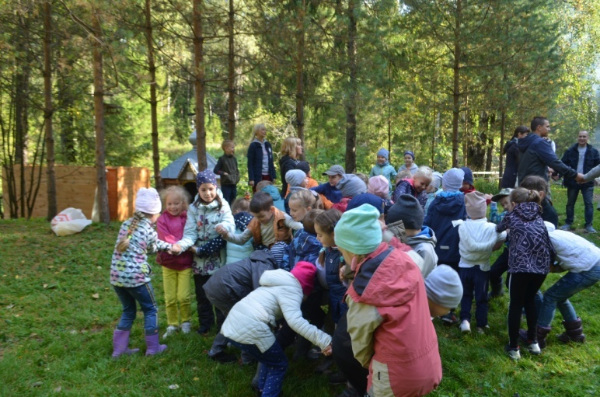

**Работа в группах по созданию памятки в картинках**

**«Техника безопасности во время похода»**

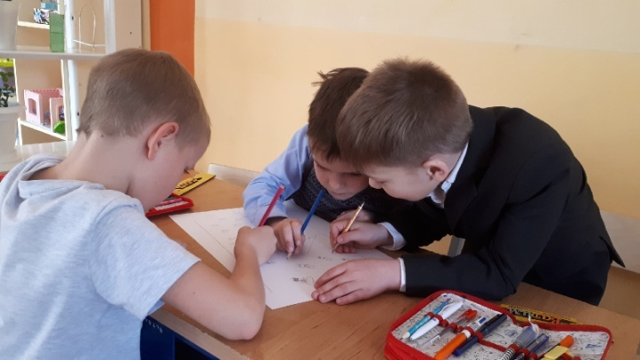

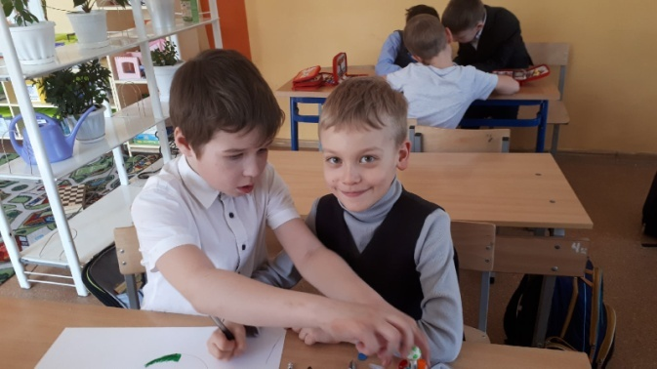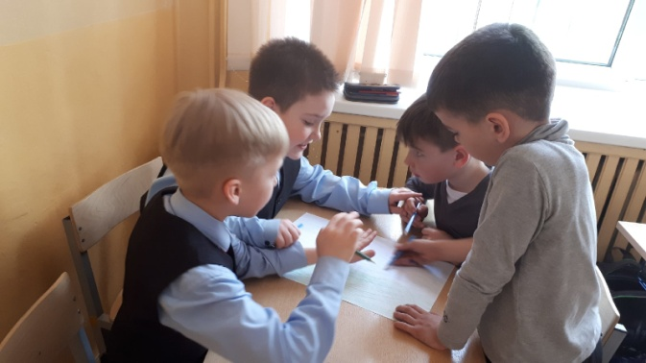

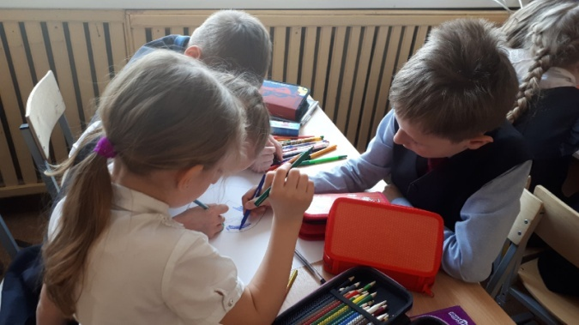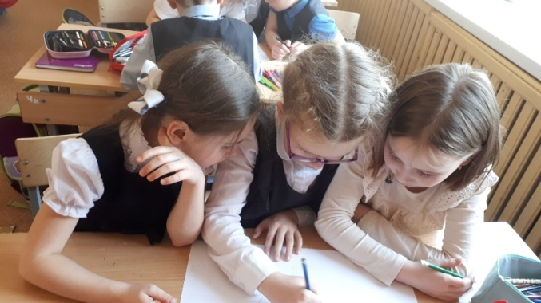

Приложение 1

**Памятка**

**Техника безопасности для учащихся во время однодневного похода.**

Соблюдение правил безопасности - первое и главное требование к участникам похода.

**Каждый участник ОБЯЗАН выполнять следующие правила безопасности:**

**I**. **Требования безопасности перед началом похода**:

1. Пройти соответствующую подготовку, инструктаж.

2. Надеть удобную одежду и обувь, не стесняющую движений и соответствующую сезону и погоде.

3.Одежда должна плотно прилегать: капюшон к лицу, манжеты к запястьям рук, брюки заправить в носки.

4. Убедиться в наличии аптечки и ее укомплектованности необходимыми медикаментами и перевязочными средствами.

5. Выбрать заметные ориентиры, чтобы не заблудиться.

**II. Требования безопасности во время похода:**

1. Точно и немедленно выполнять все распоряжения руководителя группы (классных руководителей). Соблюдать дисциплину, выполнять все указания педагога, самовольно не изменять установленный маршрут движения и место расположения группы.

2. Строго соблюдать правила дорожного движения:

* при движении вдоль дороги из строя не выходить;
* идти по левой стороне обочины навстречу движущемуся транспорту;
* при переходе дороги быть предельно внимательным, шоссе переходить шеренгой.

3. При движении находиться в составе группы.

4. О всякой замеченной опасности немедленно докладывать руководителю.

5. При необходимости остановки - замыкающий обязан остановить всю группу.

6. Соблюдать правила личной гигиены, своевременно информировать педагога об ухудшении состояния здоровья или травмах.

8. На деревья без разрешения руководителя не залезать.

9. За территорию места отдыха без разрешения руководителя не уходить.

10. В лесу горящих спичек не бросать, ни в коем случае костров не разжигать.

11. Не пробовать на вкус какие-либо растения, плоды и грибы. Не трогать руками ядовитых и опасных животных, насекомых, растений и грибов, а также колючих растений и кустарников.

12. Во избежание заражения желудочно-кишечными болезнями не пить воду из открытых водоемов, использовать питьевую воду, которую необходимо брать с собой.

13. Периодически осматривать одежду с целью профилактики укуса клеща.

14. При передвижении не снимать обувь и не ходить босиком.

15. Не покидать самовольно место общего отдыха.

16. Бережно относиться к природе, к личному и групповому имуществу.

**III. Требования безопасности по окончании похода**

1.Собрать мусор и закопать в яму.

2.Осмотреть одежду.

3.Проверить, все ли готовы к возвращению.